調查意見

案 由：有關臺北市市場處辦理「臺北市內湖區德明市場興建暨營運BOO案」，執行時涉有：(一)對於投資人申請以「獎勵投資」方式辦理開發，不符都市計畫相關規定，未予查察並妥為處置，仍逕予審查通過並簽訂投資契約；嗣於建物興建、營運過程中，未督促民間機構申請並取得多目標使用許可；(二)民間機構於公共建設興建完成後，未積極妥善經營主體事業超級市場，惟該處未確實督促檢討改善，導致主體事業多數空間長期閒置，部分甚遭占用，無法提供應有之公共服務功能等情，有深入了解之必要案。

本案投資契約所定公共建設市場之營業範圍係地上1層及地下1層，然住戶之管理中心及大廳出入口竟設於地上1層正中位置，不僅與一般住宅設計無異，且將市場營運空間切割為二，無法完整運用，不論外觀或實質，顯係以住宅使用而非以市場經營為優先考量，市場處之審查核有重大違失。另地上1層文湖街37號部分自始未營運，市場處卻僅依沅泰公司函送之市場商品展示相片等資料，即草率同意市場開業備查，確有疏失；至地上1層文湖街31號部分，市場處於102年6月3日實地勘查發現未營運後，多次發函僅要求沅泰公司告知招商辦理情形，並未依契約約定於函文載明改善期限、改善應達之標準及未完成改善之處理等事項，致改善結果僅一小部分面積出租營業，且租期僅1年。嗣松青超市於104年初結束營業後，市場處不但未有任何監督管理作為，且放任依附於公共建設之住宅住戶阻礙招商，未本於主辦機關立場積極介入處理，造成整體公共建設空間閒置長達2年餘，無法提供市場公共服務，使公共建設之興建營運公共利益之目的盡失，核有不當。

依本案投資契約捌、一條約定：「興建完成之建物之地面第1層及地下第1層，乙方就僅得作市場用途使用，未經甲方同意，乙方不得擅自作其他用途使用、或自行縮減經審查核准之服務面積，違者甲方即得依本契約十四、二條規定辦理。」查本案建物地面1層係包括文湖街31號、面積301.47平方公尺及文湖街37號、面積253.40平方公尺，地下1層為文湖街31號、面積963.25平方公尺，爰本案應作市場設施提供公共服務之營業面積，共計1,518.12平方公尺，合先敘明。

經查，本案投資契約所列沅泰公司對於市場及住宅使用空間規劃之相關示意圖，住戶之管理中心及大廳出入口竟設於地上1層正中位置，不僅與一般住宅設計無異，且將市場營運空間切割為二，無法完整運用，不論外觀或實質，顯係以住宅使用而非以市場經營為優先考量，市場處之審查核有重大違失。

按沅泰公司與松青公司101年簽定之房屋租賃契約，松青公司承租經營松青超市之範圍，係臺北市文湖街31號1樓全部及地下1樓之房屋面積，並未包括文湖街37號1樓部分，顯未符投資契約之約定。然市場處於審核沅泰公司申請德明市場開業備查時，並未實地勘查市場實際經營情形，而係僅依該公司函送之市場商品展示相片等資料，即予草率同意備查，致渾然不知市場營業範圍有與投資契約約定未合之情事，確有疏失。又，迄本院於107年7月18日現場履勘德明市場之營運狀況時，文湖街37號1樓部分仍持續閒置（如下圖1-1~1-3），市場處原陳稱本案投資契約約定之超級市場經營面積與實際經營面積相符，102年6月3日派員查察發現地上1樓37號空間暫停營運云云，於本院詢問時始坦承1樓右邊（即文湖街37號）從一開始就在招租，但一直沒有廠商進駐營運等語。

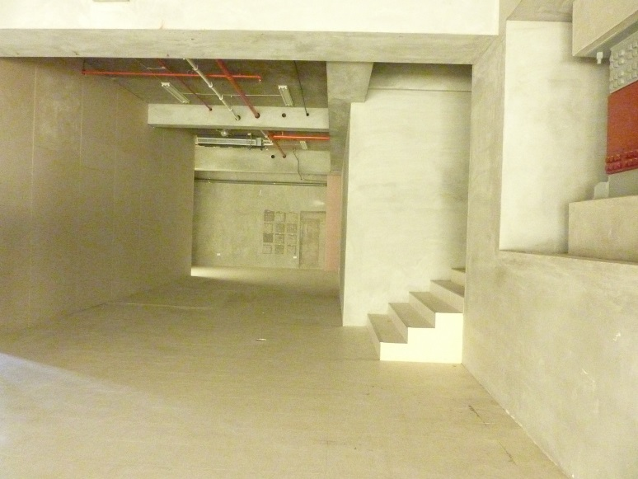

圖1-1 文湖街37號1樓閒置情形

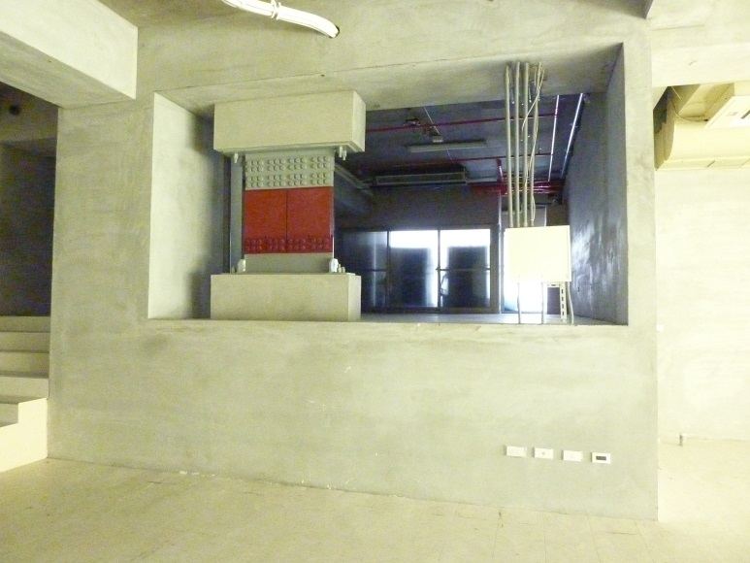

圖1-2 文湖街37號1樓閒置情形

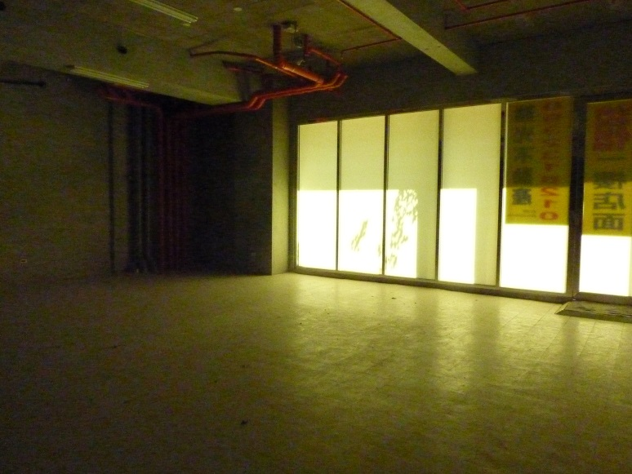

圖1-3 文湖街37號1樓閒置情形

依本案投資契約十四、一條（乙方之違約）約定：「因可歸責於乙方而有下列情事之一者，視為違約：……（六）經營不善、隨意歇業或惡性倒閉；……」及十四、二條（違約之處理）約定：「一、定期要求乙方改善 甲方要求乙方定期改善時，應以書面載明下列事項，通知乙方：（一）違約之具體事實；（二）改善違約之期限；（三）改善後應達到之標準；（四）屆期未完成改善之處理。……」有關本案公共建設超級市場經營情形及市場處之監督管理作為，說明如下：

101年5月18日本案德明市場正式開幕營運，5月22日沅泰公司以發沅董字第1010522001號函向臺北市政府申請德明市場開業備查，經市場處檢視認符合本案投資契約約定，以府名義於6月21日以府產業市字第10131312900號函復該公司同意備查。

102年6月3日市場處派員查察德明市場營運情況，發現除地下1層作超級市場營運外，地上1層未有任何營運跡象，爰以102年6月17日北市市規字第10231314100號函請沅泰公司於文到1個月內將地上1層目前辦理情形函知該處，以避免違約之情事發生；沅泰公司以102年7月5日沅發字第102070001號函復市場處略以，地上1層營運狀況，已與許多商家洽談，預計102年8月將有新的商家進駐。

102年7月10日市場處以北市市規字第10231499800號函請沅泰公司積極辦理地上1層營運相關事宜，該公司以102年9月13日沅發字第102090001號函送地上1層營運狀況相片及契約書予市場處，依該契約書所載，美髮業專櫃係承租文湖街31號1樓部分空間，營業面積為38.25平方公尺，租期自102年8月22日起至103年8月21日止。

102年9月25日市場處以北市市規字第10232149700號函沅泰公司略以，經檢視地上1層尚有其他空間未營運，請該公司積極辦理，並將營運情形函知該處，以避免違約之情事發生。

103年4月17日市場處派員查察德明市場營運情況，發現地上1層仍僅有1家專櫃進駐營業，與本案投資契約約定不盡相符，爰以103年4月25日北市市規字第10330930000號函沅泰公司略以，為利本案地上1層超市營運順利履行，請該公司於文到1個月內將目前最新辦理情形函知該處，以避免違約之情事發生。沅泰公司以103年5月19日沅發字第103050001號函復市場處略以，地上1層營運狀況，該公司與松青公司仍積極辦理招商中，請該處給予6個月改善之期限。

103年5月26日市場處以北市市規字第10331175300號函沅泰公司略以，地上1層營運情形，請該公司持續積極辦理，並將最新辦理情形函知該處，以避免違約之情事發生，該處仍將不定期至現場查察。

106年6月20日沅泰公司與全聯實業股份有限公司（下稱全聯公司）簽定不動產租賃契約，全聯公司係承租文湖街31號1樓及31號地下1層，租期自106年9月20日起至121年9月19日止；沅泰公司並以107年3月13日沅發字第1070313001號函送營運狀況相片及契約書向市場處申請備查。

揆諸上述，市場處於102年6月3日實地勘查發現地上1樓空間均未營運後，多次發函僅要求沅泰公司告知招商辦理情形，並未依契約約定於函文載明改善期限、改善應達之標準及未完成改善之處理等事項，致改善結果僅31號之38.25平方公尺出租予美髮業經營，占1樓面積554.87平方公尺之6.89%，且租期僅1年，租期屆滿後，地上1樓空間閒置長達2年10個月；嗣松青超市於104年初結束營業後，整體公共建設空間閒置長達2年餘。臺北市政府於本院詢問時提供之書面說明表示：「松青超市因大環境及樓上住戶反對等因素倒閉，民間機構亦表示地上1樓37號雖經多次招商，然因樓上住戶均不同意而空置」等語。市場處於松青超市結束營業後，不但未有任何監督管理作為，且放任依附於公共建設之住宅住戶阻礙招商，未本於主辦機關立場積極介入處理，造成整體公共建設空間長期閒置，無法提供市場公共服務，公共建設興建營運公共利益之目的盡失，洵有不當。

綜上，本案投資契約所定公共建設市場之營業範圍係地上1層及地下1層，然住戶之管理中心及大廳出入口竟設於地上1層正中位置，不僅與一般住宅設計無異，且將市場營運空間切割為二，無法完整運用，不論外觀或實質，顯係以住宅使用而非以市場經營為優先考量，市場處之審查核有重大違失。另地上1層文湖街37號部分自始未營運，市場處卻僅依沅泰公司函送之市場商品展示相片等資料，即草率同意市場開業備查，確有疏失；至地上1層文湖街31號部分，市場處於102年6月3日實地勘查發現未營運後，多次發函僅要求沅泰公司告知招商辦理情形，並未依契約約定於函文載明改善期限、改善應達之標準及未完成改善之處理等事項，致改善結果僅一小部分面積出租營業，且租期僅1年。嗣松青超市於104年初結束營業後，市場處不但未有任何監督管理作為，且放任依附於公共建設之住宅住戶阻礙招商，未本於主辦機關立場積極介入處理，造成整體公共建設空間閒置長達2年餘，無法提供市場公共服務，使公共建設之興建營運公共利益之目的盡失，核有不當。

按臺北市政府78年12月22日公告實施之「修訂內湖區內湖路以北（德明商業專校及西湖商工附近）地區細部計畫（第2次通盤檢討）案」，開發德明市場所需用地，應由市場處以征購方式取得，惟依沅泰公司95年提送之投資計畫書所載，該公司於本案核定後即可依促參法第15條規定價購取得公有土地，其土地取得方式顯未符該細部計畫之規定，然市場處卻仍予審核通過，並由臺北市政府與該公司簽定投資契約，辦理過程確有不當。

依都市計畫法第7條規定：「本法用語定義如左：一、主要計畫：係指依第15條所定之主要計畫書及主要計畫圖，作為擬定細部計畫之準則。二、細部計畫：係指依第22條之規定所為之細部計畫書及細部計畫圖，作為實施都市計畫之依據。……」第22條第1項規定：「細部計畫應以細部計畫書及細部計畫圖就左列事項表明之：一、計畫地區範圍。二、居住密度及容納人口。三、土地使用分區管制。四、事業及財務計畫。五、道路系統。六、地區性之公共設施用地。七、其他。」按細部計畫係依主要計畫對一定地區作更詳盡之計畫，配合計畫目的劃設各種土地使用分區，如住宅區、商業區、工業區、公共設施用地等，並規定其建蔽率、容積率、使用項目等，表明事業及財務計畫，俾據以實施都市計畫。

按內政部87年3月20日台內營字第8703338號函釋略以：「……都市計畫法第48條規定，依本法指定之公共設施保留地供公用事業設施之用者，由各該事業機構依法予以徵收或購買；其餘由該管政府或鄉、鎮、縣轄市公所以徵收、區段徵收、市地重劃等方式取得之；同法第22條亦規定細部計畫書應表明事業及財務計畫，準此，都市計畫書已明文規定取得方式者，自應依該計畫書之規定辦理，如未明文規定者，需用土地之事業機構、各該管政府或鄉、鎮、縣轄市公所決定之。」查臺北市政府78年12月22日公告實施之「修訂內湖區內湖路以北（德明商業專校及西湖商工附近）地區細部計畫（第2次通盤檢討）案」（下稱德明細部計畫），其事業及財務計畫表載明，開闢公共設施市場用地，土地取得方式為征購，主辦單位為市場處。爰按前揭函釋，開發德明市場所需用地，應由市場處以征購方式取得甚明。

依都市計畫法第27條規定：「都市計畫經發布實施後，遇有左列情事之一時，當地直轄市、縣（市）（局）政府或鄉、鎮、縣轄市公所，應視實際情況迅行變更：……四、為配合中央、直轄市或縣（市）興建之重大設施時（第1項）。前項都市計畫之變更，內政部或縣（市）（局）政府得指定各該原擬定之機關限期為之，必要時，並得逕為變更（第2項）。」第28條規定：「主要計畫及細部計畫之變更，其有關審議、公開展覽、層報核定及發布實施等事項，應分別依照第19條至第21條及第23條之規定辦理。」經查，沅泰公司95年4月11日提送之投資計畫書係敘明本案為促參法第3條第1項第11款所稱重大商業設施，本案基地多數為私有地，僅部分為公有地，申請人已取得土地所有權人同意以合建分屋方式參與本案，待主辦機關核定本案後，申請人即可依促參法第15條規定向財政部國有財產局（下稱國產局）提出申請公有地價購並取得國有土地出售同意書等，核其土地之取得方式，顯未符德明細部計畫之規定。然市場處於臺北市政府未予變更德明細部計畫之事業及財務計畫表所定市場之土地取得方式下，即逕予審核通過本案，嗣臺北市政府於96年12月27日與沅泰公司簽定本案投資契約，使該公司得以取得國產局臺灣北區辦事處（下稱國產局北辦處）核發之出租215-2地號國有土地使用權同意書，並據以取得本案建造執照，在建物興建完成後，即依促參法第15條第3項：「民間機構依第8條第1項第6款開發公共建設用地範圍內之零星公有土地，經公共建設目的事業主管機關核定符合政策需要者，得由出售公地機關將該公有土地讓售予民間機構使用，不受土地法第25條及地方政府公產管理法令之限制。」之規定，向國產局北辦處申請並獲同意以9,947萬9,000元讓售215-2地號國有土地，核其辦理過程，確有不當。

綜上，德明細部計畫已明文規定開發德明市場所需用地，應由市場處以征購方式取得，惟依沅泰公司95年提送之投資計畫書所載，該公司於本案核定後即可依促參法第15條規定價購取得公有土地，其土地取得方式顯未符該細部計畫之規定，然市場處卻仍予審核通過，並由臺北市政府與該公司簽定投資契約，辦理過程確有不當。

沅泰公司未依多目標使用辦法規定，檢具申請書及使用計畫向臺北市政府申請核准本案公共設施用地作多目標使用，該府自無從做成多目標使用許可之行政處分，其以投資計畫書包裹多目標使用許可之併同審查方式，要難謂為適法。

依多目標使用辦法第4條及第5條規定：「申請公共設施用地作多目標使用者，應備具下列文件，向該管直轄市、縣(市)政府申請核准：一、申請書：應載明下列事項：(一)申請人姓名、住址；其為法人者，其法人名稱、代表人姓名及主事務所。(二)公共設施名稱。(三)公共設施用地坐落及面積。(四)其他經直轄市、縣(市)政府規定之事項。二、公共設施用地多目標使用計畫：應表明下列事項：(一)公共設施用地類別。(二)申請使用項目、面積及其平面或立體配置圖說。(三)開闢使用情況及土地、建築物權屬。(四)對原規劃設置公共設施機能之影響分析。(五)對該地區都市景觀、環境安寧與公共安全、衛生及交通之影響分析。(六)依本辦法規定應徵得相關機關同意之證明文件。(七)其他經直轄市、縣(市)政府規定之事項。」、「直轄市、縣(市)政府受理申請後，經審查合於規定者，發給多目標使用許可……。」另行政程序法第96條規定：「行政處分以書面為之者，應記載下列事項︰一、處分相對人之姓名、出生年月日、性別、身分證統一號碼、住居所或其他足資辨別之特徵；如係法人或其他設有管理人或代表人之團體，其名稱、事務所或營業所，及管理人或代表人之姓名、出生年月日、性別、身分證統一號碼、住居所。二、主旨、事實、理由及其法令依據。三、有附款者，附款之內容。四、處分機關及其首長署名、蓋章，該機關有代理人或受任人者，須同時於其下簽名。但以自動機器作成之大量行政處分，得不經署名，以蓋章為之。五、發文字號及年、月、日。六、表明其為行政處分之意旨及不服行政處分之救濟方法、期間及其受理機關。前項規定於依前條第二項作成之書面，準用之。」

經查，臺北市政府以106年12月6日府授都規字第10609866800號函復審計部臺北市審計處表示：臺北市內湖區西湖段2小段213地號公共設施用地係屬市場用地，該址建築物使用經該府都市發展局查核，目前尚無依多目標使用辦法第4條規定之相關申請文件紀錄等語，顯見沅泰公司並未依規定檢具申請書及使用計畫向臺北市政府申請核准本案公共設施用地作多目標使用，該府自無從做成多目標使用許可之行政處分，不符上開行政程序法所定之要式。據臺北市政府稱，沅泰公司95年係併同促參法及多目標使用辦法提出投資計畫書，其內容與多目標使用辦法第4條規定之項目相仿，該計畫書經96年6月7日第2次審核委員會審核通過並專案簽報市府同意，故本案多目標使用許可係併同審核通過，以專案方式做成多目標使用許可之行政處分等語。然揆諸沅泰公司所提投資計畫書，第1-2頁載明本案基地土地使用分區屬公共設施用地之市場用地，可視將來實際需要依多目標使用辦法作多目標使用；另第6-3頁、第6-23頁則敘明本案未來應朝向作住宅多目標使用，也就是將地上第2至15層規劃為供集合住宅使用，本案預定於96年5月底完成民間自行規劃申請參與公共建設暨都市計畫公共設施用地多目標使用計畫申請相關作業等，足徵本案市場用地作住宅多目標使用僅係未來規劃方向，且沅泰公司應辦理多目標使用之相關申請作業。另由96年6月1日本案工作小組第4次會議紀錄：「本次會議形式上書面文件審查皆符合促參法之民間自備土地自行規劃案相關規定……。」及96年6月7日本案審核委員會第2次會議紀錄：「1.有關本案投資契約書草案條文，依審核委員意見酌作文字修正後審核通過。2.本案投資相關申請文件審核結果，申請文件尚符合『促進民間參與公共建設法』第46條及『主辦機關審核民間自行規劃申請參與公共建設案件注意事項』相關規定，審核通過。3.請市場處彙整本案投資計畫書等相關申請文件、工作小組會議紀錄、審核委員會會議紀錄併同本府財政局提供象徵性權利金之收取方式意見後，專案簽報市府核定本案之投資申請。」等內容，可知係審查本案是否符合促參法相關規定，而未有隻字片語提及多目標使用許可之審查結果。是以，臺北市政府以投資計畫書包裹多目標使用許可之併同審查方式，要難謂為適法。

基上，沅泰公司未依多目標使用辦法規定，檢具申請書及使用計畫向臺北市政府申請核准本案公共設施用地作多目標使用，該府自無從做成多目標使用許可之行政處分，其以投資計畫書包裹多目標使用許可之併同審查方式，要難謂為適法。

沅泰公司明知本案係促參法第8條第1項第6款之BOO案，公共建設為超級市場，以提供當地居民民生物資需求為目的，該公司依約負有維持市場營運以確保公益性之責，竟坐視住戶反對超級市場之招商，形成依附於公共建設之住宅住戶反而掌控公共建設超級市場營運之情形，明顯反客為主，肇致整體公共建設空間長期閒置，無法提供市場公共服務功能，本案投資契約似向該公司之利益傾斜。依本案投資契約，沅泰公司如有經營不善之違約情事，臺北市政府於終止契約前，並無有效之處罰機制能促使該公司確實改善，該府亟應研擬相關補救措施，以確保該公司日後能提供穩定之公共服務並永續經營，俾達成公共建設之推動目的。另，臺北市政府亦應依規定儘速設置促參識別標誌，使住戶清楚知悉本案係促參BOO案，建物之地下第1層及地面第1層為本案公共建設主要目的-市場設施，並非一般商業設施，應提供作市場使用，住戶於其住宅空間範圍外不得妨礙該2層作為市場用途，以避免違背本案投資契約所定市場係滿足日常民生補給、服務社區公共機能之目的。

依本案投資契約十四、一條（乙方之違約）約定：「因可歸責於乙方而有下列情事之一者，視為違約：……（六）經營不善、隨意歇業或惡性倒閉；……」及十四、二條（違約之處理）約定：「一、定期要求乙方改善 甲方要求乙方定期改善時，應以書面載明下列事項，通知乙方：（一）違約之具體事實；（二）改善違約之期限；（三）改善後應達到之標準；（四）屆期未完成改善之處理。二、乙方屆期未改善或改善無效時，甲方得為下列處理，並以書面通知乙方及融資機構：（一）由融資機構於一定期間內自行或擇定符合法令規定之其他機構，暫時接管乙方或繼續辦理興建營運；（二）中止乙方興建或營運之一部或全部。三、融資機構或其指定之其他機構接管後，或乙方中止興建或營運一定時間後，持續相當期間仍未改善者，甲方除得終止投資契約外，乙方並應支付甲方18,618,049元之懲罰性違約金，若甲方有其他損失，乙方並應負責賠償。……」

按多目標使用辦法第2條規定：「公共設施用地作多目標使用時，不得影響原規劃設置公共設施之機能……。」第3條之附表甲規定，市場用地准許作住宅使用之條件略以：在直轄市地下1樓及地上1樓作市場使用者，2樓以上得作住宅使用。本案係沅泰公司依促參法及多目標使用辦法等相關規定進行開發，採BOO方式興建市場設施（地下1樓及地上1樓），並據以於市場樓層之上興建住宅（地上2至15樓）。是以，沅泰公司明知本案公共建設為超級市場，以提供當地居民民生物資需求為目的，該公司依約負有維持市場營運以確保公益性之責，竟坐視住戶反對超級市場之招商，形成依附於公共建設之住宅住戶反而掌控公共建設超級市場營運之情形，明顯反客為主，肇致整體公共建設空間長期閒置，無法提供市場公共服務功能，本案投資契約似向該公司之利益傾斜。由上開契約約定可知，沅泰公司如有經營不善之違約情事，臺北市政府於書面通知改善無效後，方得終止契約並要求該公司支付懲罰性違約金，顯見在契約終止前，該府並無有效之處罰機制能促使該公司確實改善。惟以本案而言，因依附於公共建設之住宅已悉數售出，其所有權為私人所有，倘臺北市政府與沅泰公司終止契約，住宅部分之後續處理恐需涉訟並衍生諸多爭議，形成沅泰公司未依約履行經營市場之責任，但臺北市政府又無法與該公司終止契約之進退兩難的窘境，本院審酌認為該府未來亟應研擬相關補救措施，以確保該公司日後能提供穩定之公共服務並永續經營，且爾後如有類似投資計畫，於擬訂合約時應注意為之，俾達成公共建設之推動目的。

行政院公共工程委員會為便利民眾識別促參案件，並提供使用者意見反映管道，以提升公共服務水準，於99年2月26日訂定「促進民間參與公共建設案件識別標誌設置要點」。按該要點第2點及第5點至第10點規定，依促參法辦理之促參案件，機關應設置促參識別標誌，於該要點施行前已簽約之促參案件，由機關設置促參識別標誌；促參識別標誌應設置於公共建設營運設施入口或收費處，告示內容須載明公共建設名稱、主辦機關、民間機構、契約期間、服務專線及電子信箱等，且字體清晰。惟本院於107年7月18日現場履勘德明市場營運狀況時，發現本案建物仍未設置促參識別標誌，其外觀與豪宅一般無二，住戶是否因不知本案為促參案件而一再阻礙招商，不無疑問。是以，臺北市政府允應依上開要點規定儘速設置促參識別標誌，使住戶清楚知悉本案係促參BOO案，建物之地下第1層及地面第1層為本案公共建設主要目的-市場設施，並非一般商業設施，應提供作市場使用，住戶於其住宅空間範圍外不得妨礙該2層作為市場用途，以避免違背本案投資契約所定市場係滿足日常民生補給、服務社區公共機能之目的。

綜上，沅泰公司明知本案係促參法第8條第1項第6款之BOO案，公共建設為超級市場，以提供當地居民民生物資需求為目的，該公司依約負有維持市場營運以確保公益性之責，竟坐視住戶反對超級市場之招商，形成依附於公共建設之住宅住戶反而掌控公共建設超級市場營運之情形，明顯反客為主，肇致整體公共建設空間長期閒置，無法提供市場公共服務功能，本案投資契約似向該公司之利益傾斜。依本案投資契約所載，沅泰公司如有經營不善之違約情事，臺北市政府於終止契約前，並無有效之處罰機制能促使該公司確實改善，該府亟應研擬相關補救措施，以確保該公司日後能提供穩定之公共服務並永續經營，且爾後如有類似投資計畫，於擬訂合約時應注意為之，俾達成公共建設之推動目的。另，臺北市政府亦應依規定儘速設置促參識別標誌，使住戶清楚知悉本案係促參BOO案，建物之地下第1層及地面第1層為本案公共建設主要目的-市場設施，並非一般商業設施，應提供作市場使用，住戶於其住宅空間範圍外不得妨礙該2層作為市場用途，以避免違背本案投資契約所定市場係滿足日常民生補給、服務社區公共機能之目的。

  - 營建署對於都市計畫法之解釋及同意現行多目標使用辦法規定市場用地得作一般住宅使用等節，均有逾越原立法意旨之虞。又，臺北市政府坐視本案實質上係以興建住宅為主、市場用途為輔，且未有合理適當之空間規劃配置，實屬可議。政府將公共設施市場用地以促參BOO方式與多目標使用辦法合併辦理開發之模式，應思索在現今社會經濟環境下，是否確有公共建設市場設施之需求，不要為促參而促參，以期確保都市計畫劃設公共設施市場用地之目的並維護公共利益，俾符促參法之立法意旨。

營建署對於本院所詢德明細部計畫之事業及財務計畫表載明，開闢公共設施市場用地，應由市場處以征購方式取得土地，惟臺北市政府於95年係依促參法規定辦理本案，並未以征購方式取得土地，是否違反該都市計畫之規定一節，係表示都市計畫法第48條規定，依該法指定之公共設施保留供公用事業設施之用者，由各該事業機構依法予以徵收或購買，其餘由該管政府或鄉、鎮、縣轄市公所依徵收、區段徵收或市地重劃方式取得之，爰都市計畫書內之事業及財務計畫載明以征購方式取得土地，主管機關得據以徵收方式取得該土地，興闢作為公共設施使用。另都市計畫法第30條第1項規定：「都市計畫地區範圍內，公用事業及其他公共設施，當地直轄市、縣（市）（局）政府或鄉、鎮、縣轄市公所認為有必要時，得獎勵私人或團體投資辦理……。」內政部80年1月29日台內營字第898759號函釋略以：「……本案在未完成市地重劃以前，該範圍內之公共設施用地，如獎勵民間投資興辦及作多目標使用，其符合臺灣省獎勵投資興辦公共設施辦法及都市計畫公共設施用地多目標使用方案之規定者，可准依上開規定獎勵民間投資興辦……。」又都市計畫法並無明文公共設施用地僅得依都市計畫法規定辦理開發，是以，其他法律如訂有相關獎勵投資辦理公共設施開發者，應得依該法律之規定辦理。如細部計畫書之事業及財務計畫規定市場用地由政府以徵購方式取得開發，於政府依法取得前，符合有關之獎勵民間投資興辦法令規定者，依各該法令規定准其開發尚非不可，應無違反上開都市計畫書取得土地方式規定，無需先行變更都市計畫等語。

依都市計畫法第1條規定：「為改善居民生活環境，並促進市、鎮、鄉街有計畫之均衡發展，特制定本法。」第2條規定：「都市計畫依本法之規定；本法未規定者，適用其他法律之規定。」按都市計畫為法律所明定之行政計畫，其擬定及變更之審議、公開展覽、層報核定及發布實施等事項，均應依法為之，故屬剛性計畫而不得任意變更。至都市計畫得適用其他法律之規定，須在都市計畫法未有規定之前提下，否則即會架空都市計畫法之立法目的。若營建署前揭說明為真，則在法律概念上必須促參法的構成要件包括都市計畫法所定的所有構成要件，始具有「特別關係」，方能無庸變更都市計畫。惟查促參法第15條至第19條係規定公有或私有土地之取得方式，不具有都市計畫法之「特別關係」，並未排除都市計畫法之適用，是以，本案依促參法辦理開發所為公有土地之取得，仍須依都市計畫法之規定辦理。

揆之內政部87年3月20日台內營字第8703338號函釋略以：「……都市計畫法第48條規定，依本法指定之公共設施保留地供公用事業設施之用者，由各該事業機構依法予以徵收或購買；其餘由該管政府或鄉、鎮、縣轄市公所以徵收、區段徵收、市地重劃等方式取得之；同法第22條亦規定細部計畫書應表明事業及財務計畫，準此，都市計畫書已明文規定取得方式者，自應依該計畫書之規定辦理，如未明文規定者，需用土地之事業機構、各該管政府或鄉、鎮、縣轄市公所決定之。」顯與營建署所陳相互衝突，該署在無法律明文規定下，僅透過行政函釋排除都市計畫對政府機關之拘束力，本院自難認同。

另，為加速都市計畫公共設施保留地之開闢，行政院於67年8月28日以臺67內字第7787號函頒「都市計畫公共設施用地多目標使用方案」，規定市場用地3樓以上得興建國民住宅，一方面解決國宅覓地之困難，一方面增加市場之樓地板面積，並促進市場之現代化，改善市場環境衛生，且國宅之居民日常生活所需亦可由該市場供應；其准許使用之條件包括位於住宅區內之零售市場用地、市場面積0.2公頃以上、市場型態在直轄市應為超級市場、市場用地為公有者，得依法價撥，其為私有者，應依協議收購方式取得、如由私人或團體投資興建，得依法租用公有土地等。又為解決住宅供應不足，並提高私人投資興建市場之意願，行政院於70年10月30日以臺70內字第15613號函修正該方案，放寬市場用地3樓以上得作住宅使用、市場面積0.15公頃以上。嗣配合行政程序法施行，內政部依91年12月11日修正之都市計畫法第30條第2項，賦予公共設施用地得作多目標使用之法源依據，並於92年6月27日訂定發布多目標使用辦法，依該辦法第3條之附表甲規定，在直轄市地下1樓及地上1樓作市場使用者，2樓以上得作住宅使用、地上1樓及2樓作市場使用者，3樓以上得作住宅使用、市場面積0.1公頃以上等，其准許條件顯更為寬鬆，該辦法所定公共設施市場用地得作住宅多目標使用，顯已逾越原立法意旨，且造成住宅為主、市場設施為輔之主從顛倒之現象。

又，按促參法第1條規定：「為提升公共服務水準，加速社會經濟發展，促進民間參與公共建設，特制定本法。」本案係沅泰公司依促參法及多目標使用辦法等相關規定進行開發，採BOO方式興建市場設施，並據以於市場樓層之上興建住宅，臺北市政府坐視本案實質上係以興建住宅為主、市場用途為輔，且未有合理適當之空間規劃配置，實屬可議。然促參BOO案於契約期滿公共建設無須移轉予政府，至依附於公共建設之住宅本即不屬公共建設之範圍而得出售，此一開發模式是否為建商開一道巧門使其從中獲取鉅額利潤，屢遭社會訾議，且於臺北市政府96年6月7日本案審核委員會第2次會議中，審核委員許○○（時任該府法規委員會組長）亦表示：「本案市場經營型態是以超級市場為主，與一般建商興建之大樓差異性不大，是否符合本府政策目的及滿足公共設施市場需求，應多加釐清。」等語。故本院審酌認為政府將公共設施市場用地以促參BOO方式與多目標使用辦法合併辦理開發之模式，應思索在現今社會經濟環境下，是否確有公共建設市場設施之需求，不要為促參而促參，以期確保都市計畫劃設公共設施市場用地之目的並維護公共利益，俾符促參法首重「提升公共服務水準」之立法意旨。

綜上，營建署對於都市計畫法之解釋及同意現行多目標使用辦法規定市場用地得作一般住宅使用等節，均有逾越原立法意旨之虞。又，臺北市政府坐視本案實質上係以興建住宅為主、市場用途為輔，且未有合理適當之空間規劃配置，實屬可議。本院審酌認為政府將公共設施市場用地以促參BOO方式與多目標使用辦法合併辦理開發之模式，應思索在現今社會經濟環境下，是否確有公共建設市場設施之需求，不要為促參而促參，以期確保都市計畫劃設公共設施市場用地之目的並維護公共利益，俾符促參法之立法意旨。

處理辦法：

調查意見一至三，提案糾正臺北市政府並請檢討相關失職人員責任見復。

調查意見四至五，函請臺北市政府確實檢討改進見復。

調查意見五，函請行政院督促內政部營建署、財政部推動促參司就相關法令確實檢討研議見復。

調查意見函復審計部。

檢附派查函及相關附件，送請內政及少數民族委員會、財政及經濟委員會聯席會議處理。

調查委員：蔡崇義、林雅鋒

乙方：為沅泰公司。
甲方：為臺北市政府。
依據臺北市中山地政事務所以106年6月26日北市中地登字第10631102200號函復審計部臺北市審計處有關本案建物所有權第1次登記資料。
市場處雖稱，於101年5月22日沅泰公司申請市場開業備查至同年6月20日臺北市政府准予備查之期間，亦有派員至現場勘查等語，惟卻未能提出相關書面紀錄可資佐證。
即沅泰公司。
促參法第8條第1項規定：「民間機構參與公共建設之方式如下：……六、為配合國家政策，由民間機構投資新建，擁有所有權，並自為營運或委託第三人營運。……」第15條第3項規定：「民間機構依第8條第1項第6款開發公共建設用地範圍內之零星公有土地，經公共建設目的事業主管機關核定符合政策需要者，得由出售公地機關將該公有土地讓售予民間機構使用，不受土地法第25條及地方政府公產管理法令之限制。」
審計部臺北市審計處於106年6月14日以審北市五字第1060005140號函請市場處釐清其辦理本案之相關疑義，市場處以106年7月4日北市市輔字第10631162800號函復審計部臺北市審計處略以：「……三、土地取得方式與都市計畫規定不符之疑義：（一）查上開都市計畫係於78年間公告之細部計畫（第2次通盤檢討）案，依其事業及財務計畫表規定，市場之土地取得方式為『征購』，並未有其他土地取得方式。……（四）承上，本案雖未依都市計畫之規定以『征購』方式取得土地，亦未申請都市計畫檢討變更土地取得之方式，惟當時徵收土地之經費支出實非市府財政所能負擔，且引進民間資金投資興建亦符合促參法『提升公共服務水準，加速社會經濟發展，促進民間參與公共建設』之立法精神，亦無違背都市計畫興闢公共設施之目的。」
審計部臺北市審計處以106年11月22日審北市五字第1060009876號函，請臺北市政府查明沅泰公司於臺北市內湖區西湖段2小段213地號公共設施用地興建之建築物，有無依據都市計畫公共設施用地多目標使用辦法第4條規定，備具相關文件向該府申請核准多目標使用。臺北市政府以106年12月6日府授都規字第10609866800號函復審計部臺北市審計處略以：臺北市內湖區西湖段2小段213地號公共設施用地係屬「市場用地」，該址建築物使用經該府都市發展局查核，目前尚無依都市計畫公共設施用地多目標使用辦法第4條規定之相關申請文件紀錄，惟市場處表示該址前係由沅泰公司申請辦理「臺北市內湖區德明市場用地多目標開發案投資計畫」，並經該府審核通過。
依本案投資契約二、一條（契約期間）約定：「本契約之期間自本契約簽訂日開始起算，合計50年……。」臺北市政府與沅泰公司係於96年12月27日簽約，爰契約期間至146年12月27日止。

